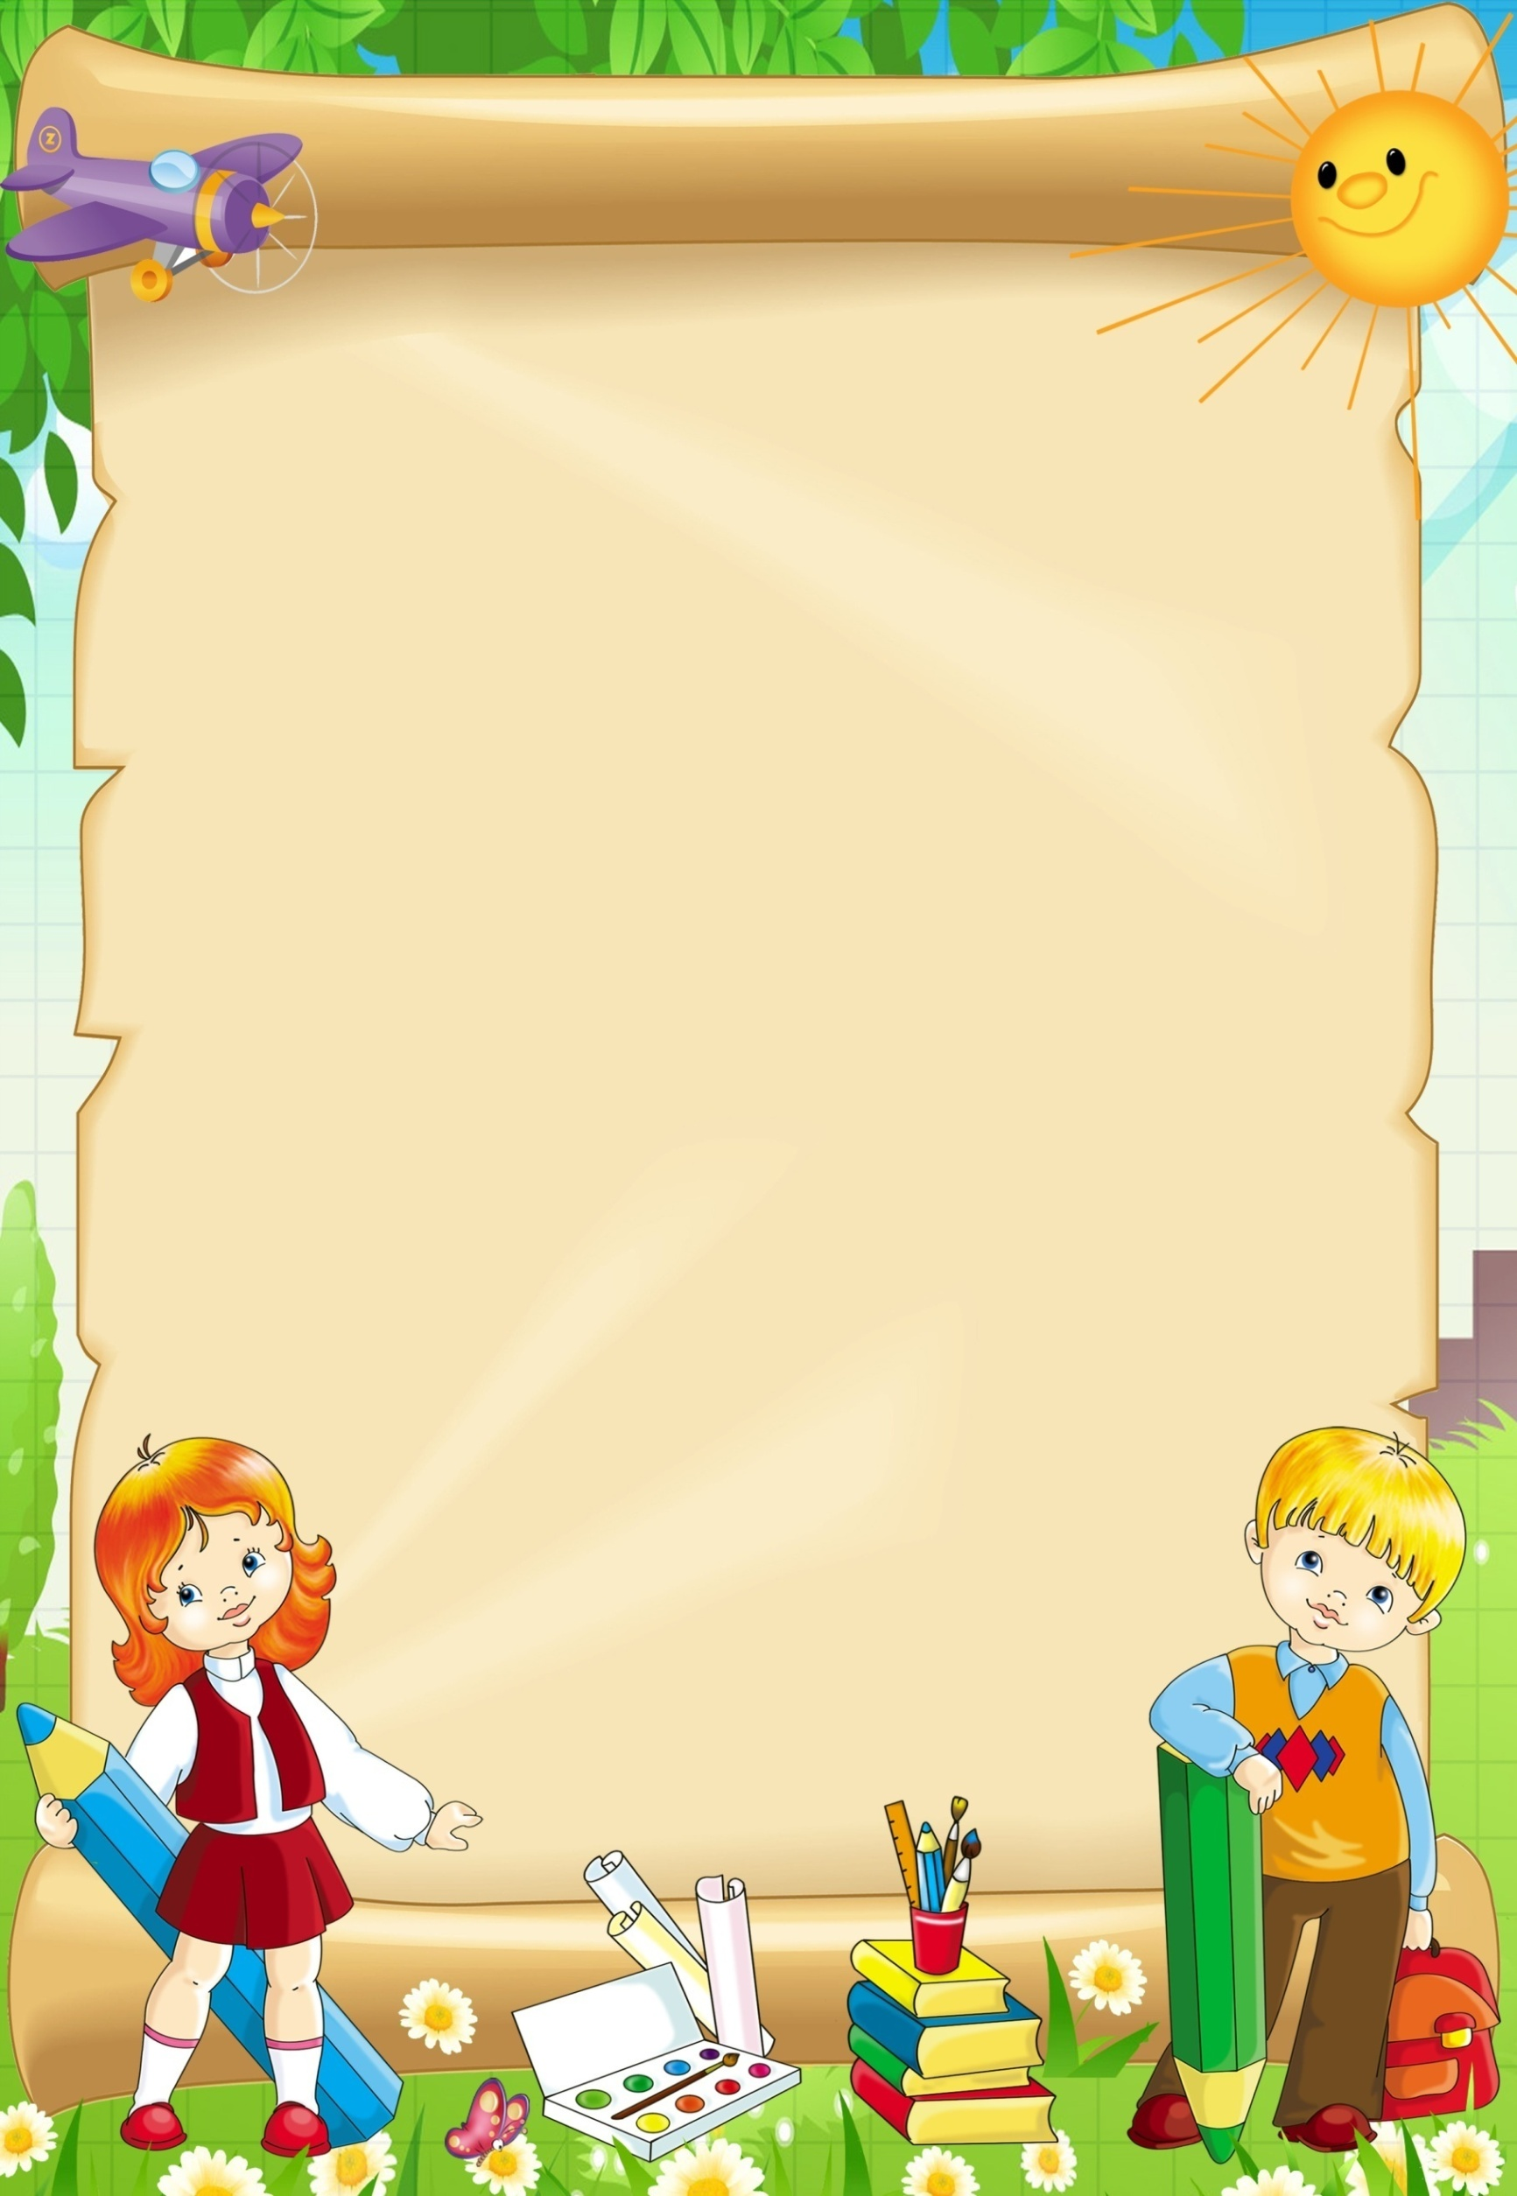

Конспект НОД по реализации ОО «Художественное творчество» (лепка)

во второй младшей группе на тему «Карандаши для куклы Маши»

**Программное содержание:**  
Совершенствовать умение отламывать комочки пластилина от большого, лепить палочки, раскатывая комочек между ладонями прямыми движениями; побуждать детей узнавать и называть цвета; развивать мелкую моторику рук; воспитывать доброжелательное отношение к сверстникам, бережное отношение к игрушкам.

**Интеграция образовательных областей:**  
«Художественно-эстетическое»: лепка, рисование;

«Социально-коммуникативное», «Познавательное».  
  
**Виды детской деятельности:**  
коммуникативная, игровая, познавательно-исследовательская, продуктивная.   
  
**Оборудование:**  
кукла Маша, детский стол и стул, цветные карандаши, пластилин (до 12 видов цвета, дощечки для лепки, салфетки, корзинка с мячами.   
  
**Предварительная работа:**  
дидактические игры с цветными карандашами: «Подарим мишке карандаш», «Назови по цвету», «Разложи по цвету», «Найди такой же» и др. ; пальчиковые игры.   
  
**Ход непосредственно-образовательной деятельности.**  
1. Организационный момент: диалог с куклой Машей.   
Воспитатель обращает внимание детей на грустную куклу, которая сидит за детским столиком. На столе чистый лист бумаги и цветной карандаш.   
- Маша, здравствуй!   
- Здравствуйте! (Воспитатель берёт в руки куклу и здоровается с каждым ребёнком - «Здравствуй, Саша, Таня, Максим» и т. д.) .  
- Ребята, давайте спросим Машу, почему она такая грустная? (Дать детям возможность обратиться к Маше с вопросом) .  
- Дети, Маша очень любит рисовать, но у неё сломался карандаш.   
- Не грусти, Маша, мы постараемся тебе помочь. Наши дети умеют лепить карандаши из пластилина. Воспитатель побуждает детей, чтобы они пожалели Машу, погладили её по головке, успокоили добрыми словами.

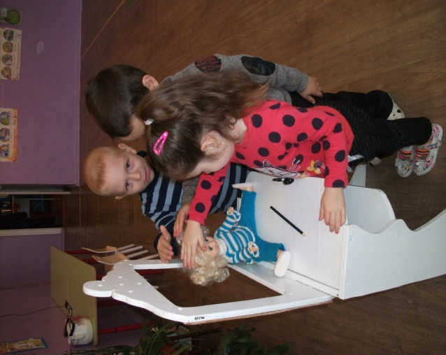  
- Дети, Маша говорит, что вы очень добрые и хочет с вами поиграть.   
2. Игра с цветными мячами «Соберём мячи в корзинки».  
Воспитатель читает стихотворение (авторское) и рассыпает на ковре пластмассовые мячи красного, синего, зелёного и жёлтого цветов.   
«Разноцветные мячи   
Покатились по полу.   
Звонкий, резвый, круглый мяч,   
Верни в корзиночку опять».  
Детям предлагается собрать мячи в корзинки соответствующего цвета.

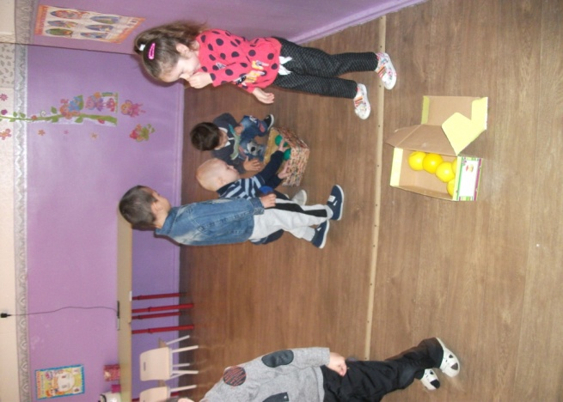  
Вопросы к детям:   
- Дети, в какую корзинку положим красные мячи? - (В красную корзинку)   
- Какого цвета мячи положим в эту корзинку? (Воспитатель показывает синюю корзинку) .  
- Синие.   
Далее дети раскладывают мячи самостоятельно.   
- Давайте вместе с Машей посмотрим, правильно ли мячики нашли свои «домики-корзинки».  
Вместе с воспитателем просмотреть совпадение цвета мячика и корзинки. Похвалить детей.   
3. Пальчиковая игра (авторская). Проводится вместе с воспитателем.   
В садике «Лесная сказка»   
Любим петь, играть, скакать,   
И, конечно, рисовать - хлопки прямыми ладошками.   
Это кукла,   
Это домик,   
Это мячик,   
Это мишка,   
Это зайчик – загибают по одному пальчику.   
Наш весёлый дружный сад! – складывают домик из ладошек.   
4. Лепка.   
Воспитатель обращает внимание детей на красивую салфетку и предлагает посмотреть, что под ней лежит. Под салфеткой находится разноцветный пластилин на дощечках для лепки и палочки, похожие на карандаши.   
Воспитатель предлагает детям взять в руки по палочке и покатать её в ладошках, при этом следит за положением рук детей.   
- Дети, берите любую дощечку с пластилином и садитесь за столы. Мы будем лепить карандаши для куклы Маши.   
Воспитатель предлагает отломить кусочек пластилина и катать его между ладошками.   
- Покажите, как мы будем катать пластилин между ладошками (дети показывают).   
Дети катают палочки-карандаши из пластилина. Воспитатель подходит к каждому ребёнку, помогает, спрашивает, какого цвета он лепит карандаш.

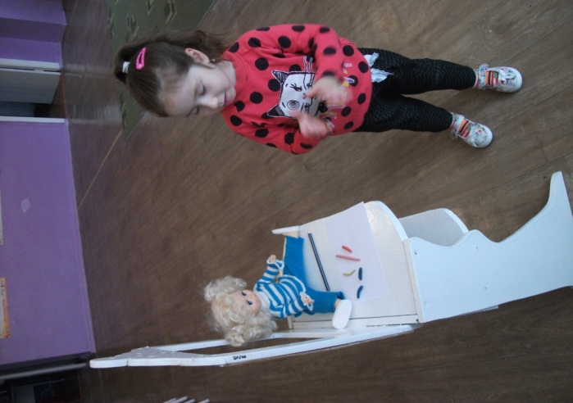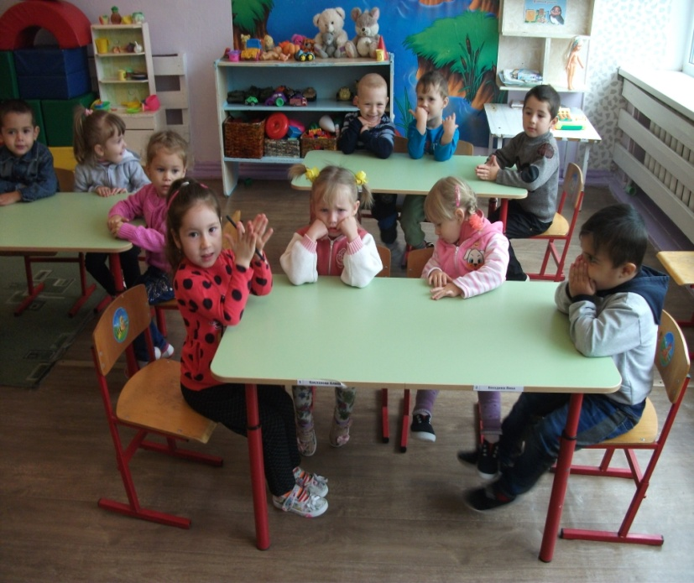

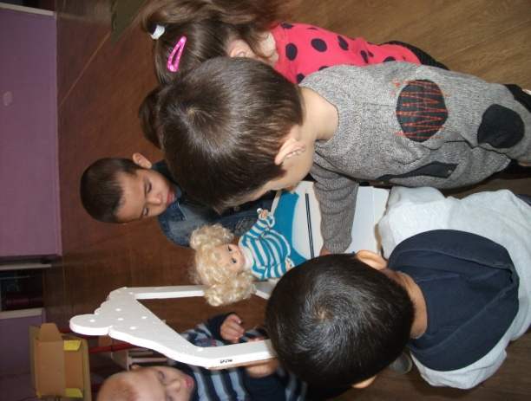

5. Итог.   
- Что мы лепили? (Цветные карандаши) .  
- Посмотрите, какие красивые карандаши у нас получились!   
- Какого они цвета? (красного, синего, жёлтого, зелёного и т. д.)   
- Сколько у нас получилось карандашей? (Много)   
Маше они очень понравились. Маша хвалит детей. Карандаши складывают в красивую коробку.   
Воспитатель может спросить каждого ребёнка, какого цвета карандаш он слепил.   
Далее воспитатель незаметно заменяет коробку с карандашами из пластилина на настоящие цветные карандаши и показывает детям.   
- Ребята, посмотрите, наши карандаши, которые мы слепили, превратились в настоящие. Ими можно рисовать. Воспитатель предлагает детям листы бумаги для рисования. По желанию дети рисуют.

